桃園市107學年度永平工商高級中等學校
附錄-2
教學活動設計單(授課者填寫)
授課教師 | 王佳文 | 學習目標 | 1.了解酒的類別與特性。  2.了解雞尾酒的調製要領。  3.了解酒類之服務技巧。
年級 | 三年級
教學領域 | 餐飲管理 | 學生先備經驗或教材分析 | - 對食材原料及各類器材有基本的認識。  - 明白課文重點與熟讀補充重點歸類。  - 歷屆試題的研讀與練習後，能有充分了解，及養成課後複習的習慣。
教學單元 | 雞尾酒的調製方法
教材來源 | 飲料與調酒(龍騰)
教學日期 | 108年 3 月 23 日  第 4 節
教學活動 |  |  |  | 時間 | 評量方式
一．講解課程  1.以實物說明介紹原料及食材。  2.示範各類器材的正確使用方式。  3.學生能認識所有器皿能說出正確之專名詞。  二、示範講解  1.講解課文重點  2.補充重點歸類。  1.講解歷屆試題  2.針對學生問題再次說明。  3.老師觀察學生練習表現做統整說明。  三、教學課後評量 |  |  |  | 10  分  鐘  15  分  鐘  15  分  鐘  10  分  鐘 | 口頭問答  紙筆測驗

桃園市107學年度永平工商高級中等學校
附錄-3
公開授課同儕學習活動照片
(觀課者協助拍攝)
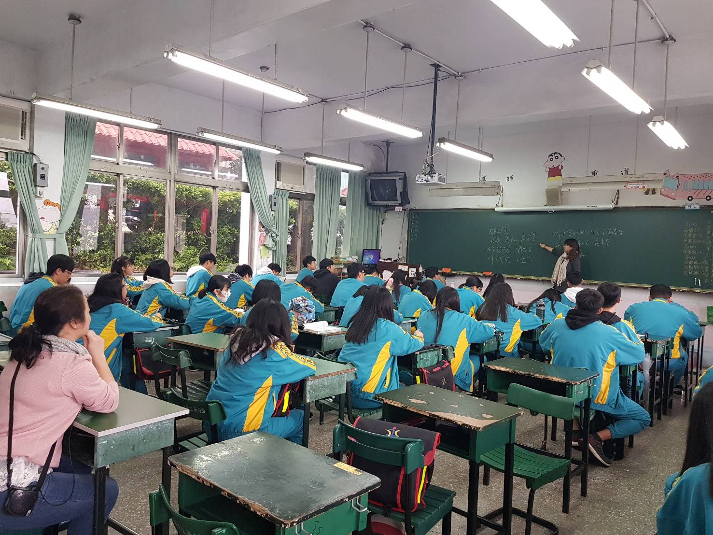
活動：公開授課 日期：108/03/23
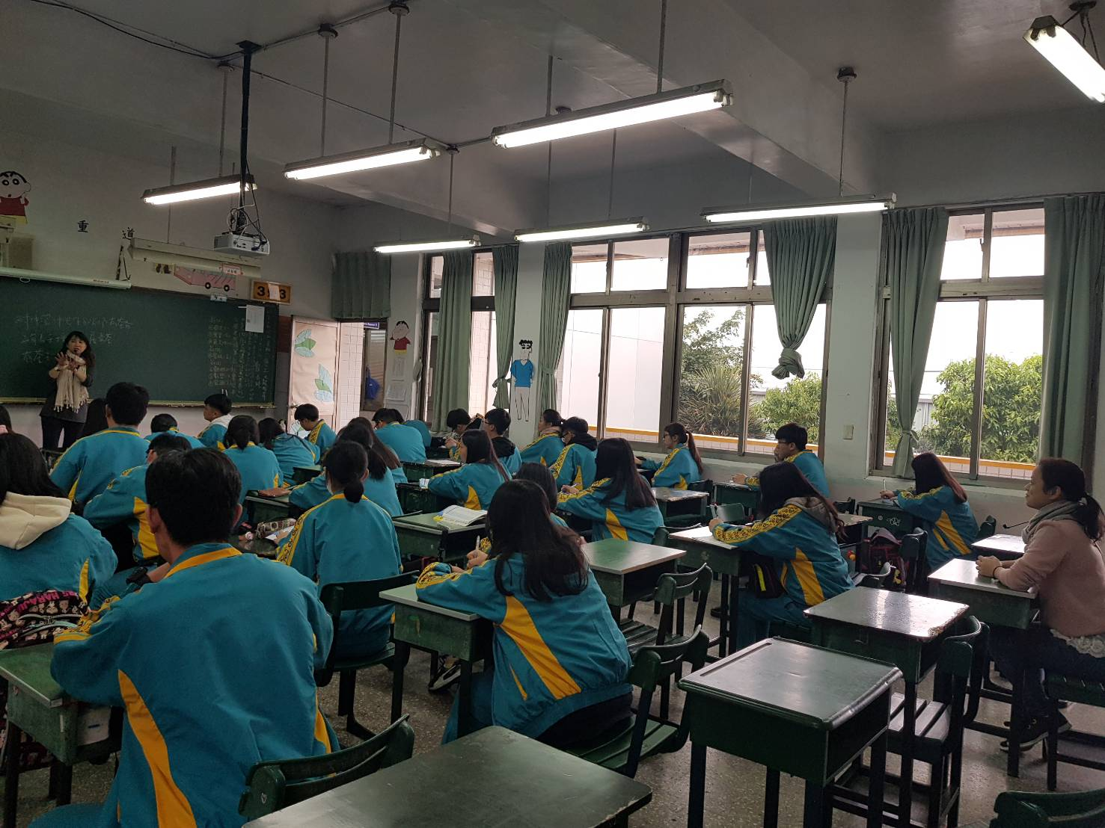
活動：教室觀察 日期：108/03/23

桃園市107學年度永平工商高級中等學校
附錄-4
教師公開授課觀課自評表(授課者填寫)
觀課教師 | 王佳文 | 教學年/班 | 三餐3
教學領域  教學單元 | 餐飲管理/雞尾酒的調製
教學內容 | 雞尾酒的種類及調製
實際教學  內容簡述 | 教學活動 | 學生表現
 | - 認識各種食材原料及各類器材，了解器材使用目的及方法。  - 課文重點之複習與補充重點歸類。  - 歷屆試題的研讀與練習。 | - 學生都能認真聽課。  - 學生都能認真練習講義例題。  - 學生能與老師互動，並能主動舉手發問問題。
學習目標  達成情形 | 大部分的學生能熟練試題的研讀。
自我省思 | 因學生的學習意願較低落，要能一直引發並維持學生學習動機，是比較困難的，要依不同狀況，不斷變化教學活動或教學策略，才能達到學習目標。
同儕回饋後心得 | 會適時運用電腦網路或教學媒體，來提升教學效能;板書的字體會再改進，讓後排的學生也能清楚的看見。

桃園市107學年度永平工商高級中等學校
附錄-5
教師公開授課觀課紀錄表(觀課者填寫)
觀課教師 | 王善瑩 | 觀課日期 | 108年03月23日
教學年/班 | 三餐3
教學領域  教學單元 | 餐飲管理/雞尾酒的調製
教學內容 | 雞尾酒的種類及調製
教學觀察 | 教學活動 | 學生表現
 | 1.認識各種食材原料及各類器材，了解器材使用目的及方法。  2.課文重點之複習與補充重點歸類。  3.歷屆試題的研讀與練習。 | 1.大部分的學生都能認真聽課。  2.大部分的學生都能認真練習講義例題。  3.學生能與老師互動，並能主動舉手發問問題。
優點 | - 音量大小適中，能教室走動或眼神能關照多數學生。  - 有效連結學生的新舊知識，並結合學生的生活經驗。  - 多舉例說明或示範以增進理解，並提供適當的練習以熟練學習內容。  - 師生互動良好。
回饋 | - 板書書寫力量可再重些，有些字會比較看不清楚。  - 可使用電腦網路或教學媒體有助於學生學習。
觀課省思 | 在完成每個學習活動後，適時歸納總結學習重點，並掌控教室上課氛圍，提升教學效率。

